|  |
| --- |
|  |
| חודש ידיעון |
|  |

[ארגון]

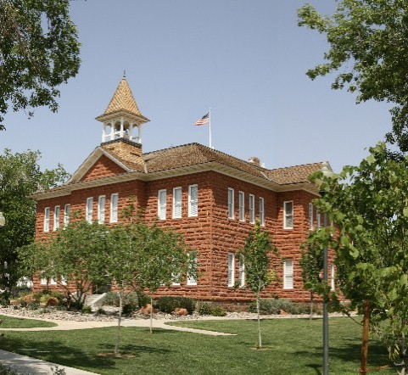

# אירועים קרובים

## [תאריך]

[שם אירוע]

## [תאריך]

[שם אירוע]

## [תאריך]

[שם אירוע]

|  |
| --- |
|  |
| הודעה חשובה [כדי להחליף תמונה בתמונה משלך, פשוט לחץ עליה באמצעות לחצן העכבר הימני ולאחר מכן בחר 'שנה תמונה'.] |

[כתובת רחוב, עיר מיקוד]

[אתר אינטרנט] ט: [טלפון]

|  |
| --- |
|  |
| קורא יקר,  הוספנו כמה עצות (כמו זו) כדי לעזור לך להתחיל בעבודה.  כאשר אתה לוחץ על טקסט עצה כלשהו, העצה כולה מסומנת. פשוט התחל להקליד כדי להחליף אותה בעצה משלך.  שטח זה אידיאלי למכתב הקדמה לקוראיך. בזמן שתקליד, האזור המוצלל יגדל עם הטקסט שלך.  בברכה,  החברים שלך ב- Word |
|  |

## הפוך לשלך

ניתן להעניק לתבנית כגון זו מראה חדש לחלוטין בלחיצות ספורות.

בכרטיסיה 'עיצוב' ברצועת הכלים, עיין בגלריות של ערכות הנושא, הצבעים והגופנים כדי לסקור אפשרויות מראה שונות מתוך מגוון של הצעות. לאחר מכן פשוט לחץ כדי להחיל את המראה הרצוי.

## הצג את הסגנון שלך לראווה

אתה גורם לסגנון הנהדר שלך להיראות קל ופשוט. כך גם אנחנו.

יצרנו סגנונות המאפשרים לך לבצע התאמה לעיצוב שאתה רואה בתבנית זו תוך שניות ספורות. בכרטיסיה 'בית' של רצועת הכלים, סקור את הגלריה 'סגנונות' כדי להחיל כל סגנון טקסט הנמצא בשימוש בידיעון זה.

# חדשות חשובות נוספות



|  |
| --- |
|  |
| בקהילה[שם אירוע] [באפשרותך להוסיף כאן תיאור ומידע מרכזי אודות אירוע.] [שם אירוע] [באפשרותך להוסיף כאן תיאור ומידע מרכזי אודות אירוע.] |

## צבע תמונה

אם אתה מוסיף תמונות לחלקים אחרים של הידיעון ורוצה ליצור בהן את אותם גבולות מגניבים בעלי שני חלקים בתמונה שאתה רואה בראש כל עמוד, פשוט צבע אותם!

מברשת העיצוב, בכרטיסיה 'בית' של רצועת הכלים, עובדת עבור גרפיקה ממש כפי שהיא עובדת עבור טקסט. כל שעליך לעשות הוא לבחור תמונה המכילה את העיצוב הרצוי, ללחוץ על 'מברשת עיצוב' ולאחר מכן ללחוץ על התמונה שעליה ברצונך להחיל את העיצוב. נחמד, לא?

## טבלאות אינן מיועדות רק למספרים

האזורים המוצללים ובעלי הגבולות של תבנית זו נוצרים באמצעות טבלאות. למעשה, כשתוסיף טבלה בתבנית זו, תקבל עיצוב זה באופן אוטומטי.

בכרטיסיה 'הוספה', לחץ על 'טבלה' ואתה בדרך לשם!

כדי להקל זאת עוד יותר, לאחר הלחיצה על 'טבלה' בחר 'טבלאות מהירות', ותראה טבלה לדוגמה שעוצבה בדיוק בהתאם לתבנית זו.

## סרגל צידי מהיר…

אם תוסיף עמוד נוסף, תוכל להוסיף סרגל צידי חדש.

פשוט לחץ בתוך הפיסקה הראשונה בעמוד החדש. לאחר מכן, בכרטיסיה 'הוספה' של רצועת הכלים, לחץ על 'תיבת טקסט' כדי לבחור אחת מפריסות הסרגל הצידי שאתה רואה בתבנית זו.